Задания по географии, 6 класс
01.12.2020
Урок 14. Строение Земли. § 14.
Задание: Изучите § 14 и предложенный материал, выполните задания:
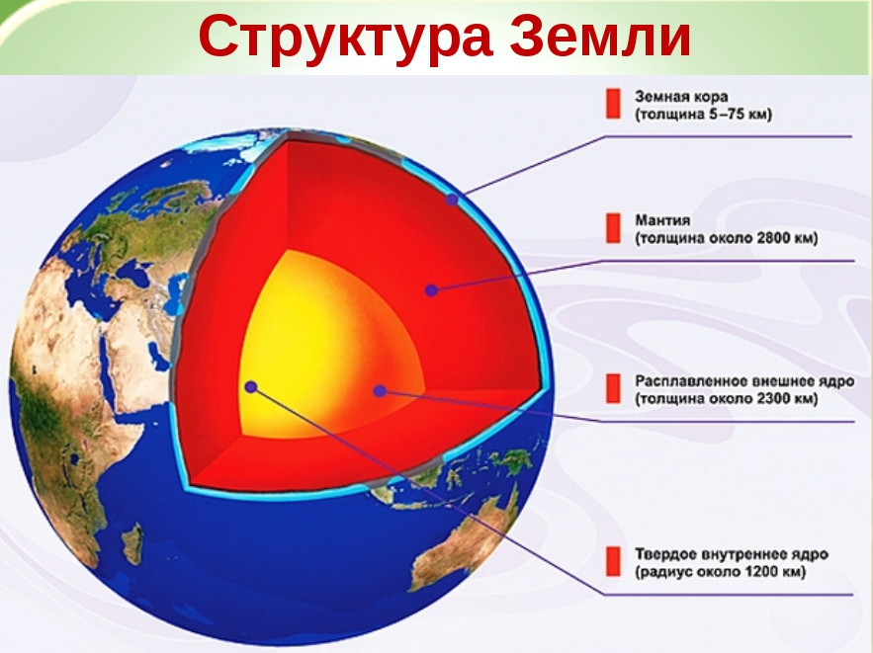

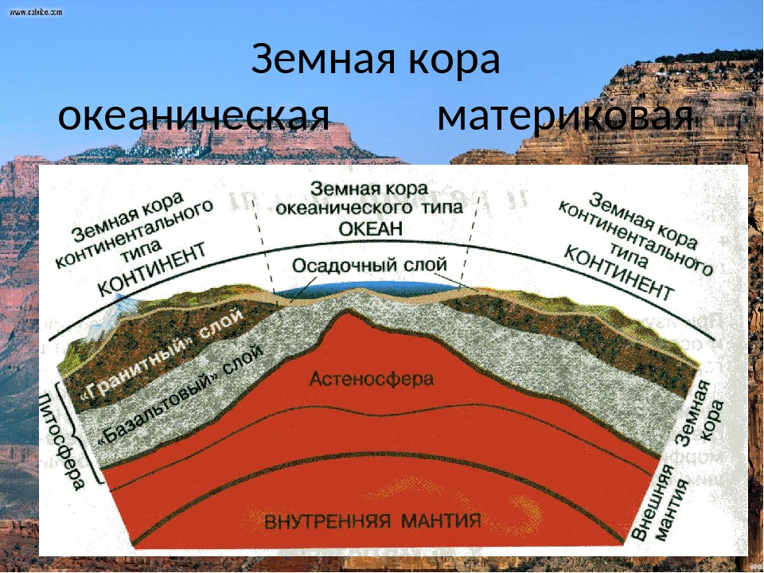

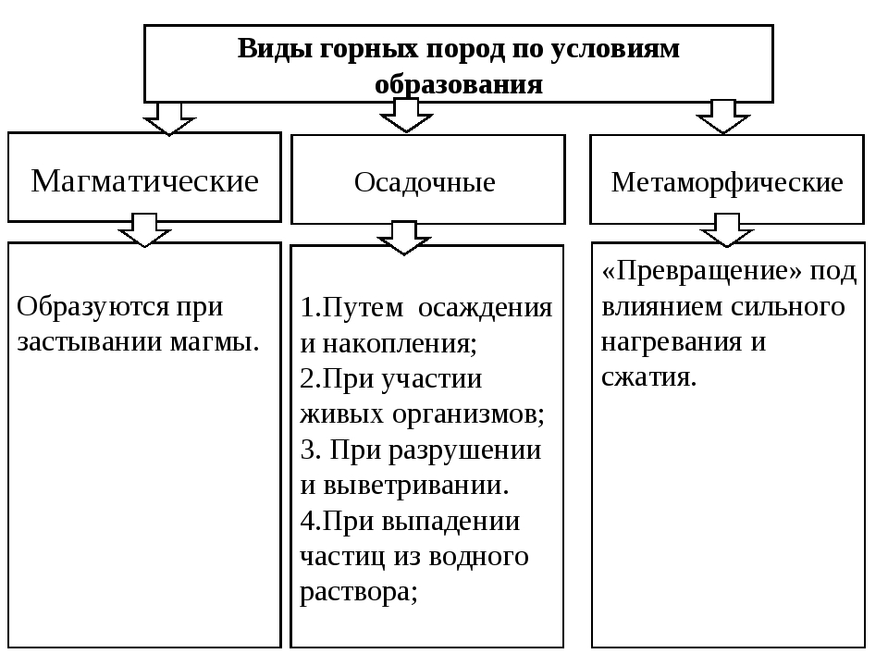

Задание 1. Заполните таблицу.

Горные породы
Магматические |  | Осадочные |  |  | метаморфические
излившиеся | глубинные | обломочные | органические | химические

Поставьте номера горных пород в таблицу на соответствующие места:

- гранит | 4. глина | 7. кварцит | 10. каменный уголь
- известняк | 5.мрамор | 8. пемза | 11. каменная соль
- песок | 6. базальт | 9. нефть | 12. торф

Задание 2. Выберите горные породы и запишите по порядку (через запятую) их номера.

- каменная соль
- базальт
- глина
- кирпич
- стекло
- глинистый сланец
- песок
- каменный уголь
- гранит
- мел
- слюда
- кварцит
- полевой шпат
- нефть
- органическое стекло

Задание 3. Выполнить задание 4 учебника на стр. 48.

Задание присылать по адресу: vstrechny@yandex.ru

